|  |  |
| --- | --- |
|  | **ỦY BAN NHÂN DÂN**  **TỈNH BÌNH ĐỊNH** |

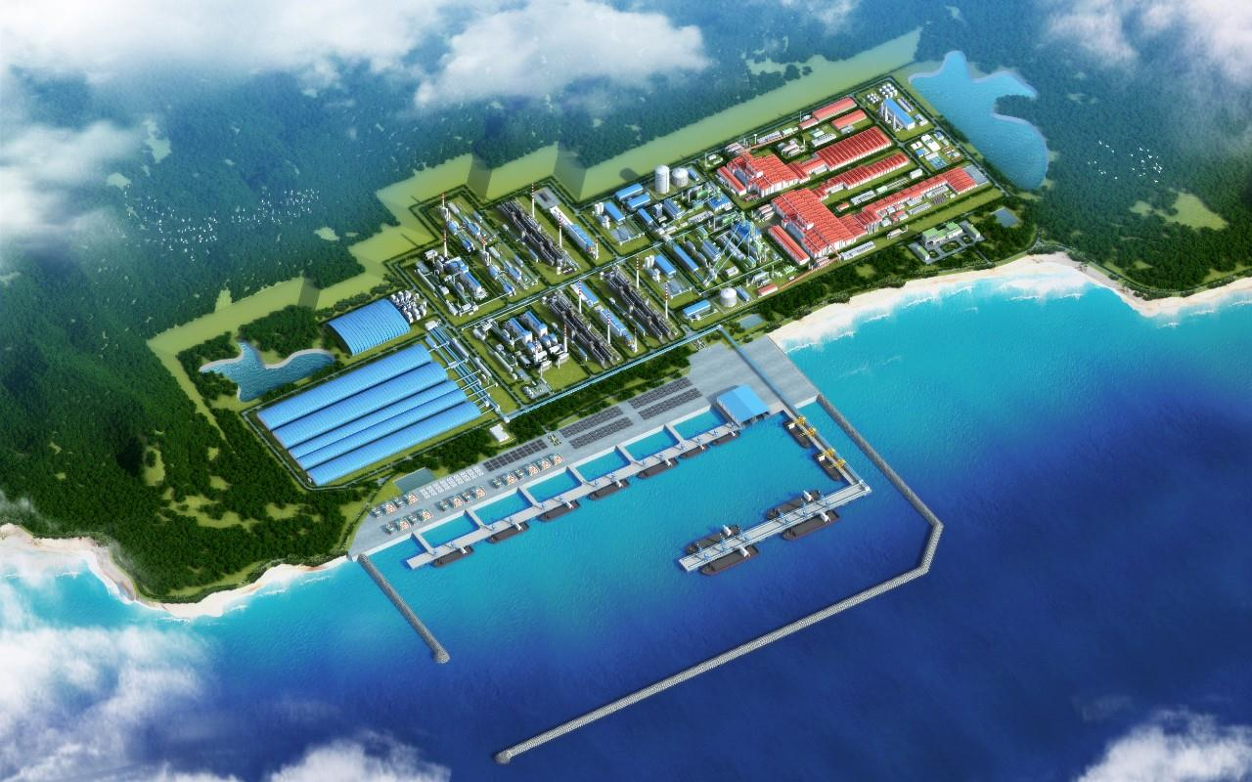

**TÀI LIỆU TUYÊN TRUYỀN**

**VỀ TRIỂN KHAI THỰC HIỆN CHỦ TRƯƠNG  
 ĐẦU TƯ DỰ ÁN KHU LIÊN HỢP GANG THÉP LONG SƠN**

**VÀ CẢNG CHUYÊN DÙNG KHU LIÊN HỢP**

**GANG THÉP LONG SƠN**

***(Địa điểm: Thôn Lộ Diêu, xã Hoài Mỹ, thị xã Hoài Nhơn)***

**I. Căn cứ pháp lý**

Quyết định số 4568/QĐ-UBND ngày 15/11/2021 của UBND tỉnh Bình Định về việc chấp thuận chủ trương đầu tư; Quyết định số 2222/QĐ-UBND ngày 16/07/2022 và Quyết định số 3709/QĐ-UBND ngày 10/11/2022 của UBND tỉnh Bình Định về việc điều chỉnh chấp thuận chủ trương đầu tư Dự án.

**II. Tổng quan về Dự án**

1. Tên Dự án: Khu liên hợp Gang thép Long Sơn và Cảng chuyên dùng Khu liên hợp Gang thép Long Sơn.

2. Chủ đầu tư: Công ty Cổ phần Gang thép Long Sơn.

3. Địa điểm: Thôn Lộ Diêu, xã Hoài Mỹ, thị xã Hoài Nhơn.

4. Diện tích: 964,9 ha (Khu liên hợp gang thép 468 ha, Khu bến cảng chuyên dùng 496,9 ha).

5. Tổng mức đầu tư Dự án: 66.757 tỷ đồng, tiến độ từ 2023 - 2029, cụ thể:

5.1. Khu liên hợp Gang thép Long Sơn:

- Diện tích: 468 ha; Vốn đầu tư: 56.257 tỷ đồng; Công suất: Sản xuất 5,4 triệu tấn/năm.

- Tiến độ thực hiện: Phân theo 03 giai đoạn đầu tư xây dựng và hoàn thành

+ Giai đoạn 1 (từ Quý II năm 2023 đến Quý I năm 2026): Sản xuất 1,8 triệu tấn/năm, diện tích 260 ha, vốn đầu tư 21.042 tỷ đồng.

+ Giai đoạn 2 (từ Quý II năm 2025 đến Quý III năm 2027): Sản xuất 1,8 triệu tấn/năm, diện tích 128 ha, vốn đầu tư 18.114 tỷ đồng.

+ Giai đoạn 3 (từ Quý III năm 2027 đến Quý IV năm 2029): Sản xuất 1,8 triệu tấn/năm, diện tích 80 ha, vốn đầu tư 17.101 tỷ đồng.

5.2. Cảng chuyên dùng Khu liên hợp Gang thép Long Sơn:

- Diện tích: 496,9 ha; Vốn đầu tư: 10.500 tỷ đồng; Quy mô,công suất: 30 - 35 triệu tấn/năm, bề rộng luồng 230m; cỡ tàu cập bến đến 250.000 tấn.

- Tiến độ thực hiện: Phân theo 2 giai đoạn đầu tư xây dựng, cụ thể:

+ Giai đoạn 1 (từ năm 2023 đến 2027): 10 bến/2.525 m; khu hậu cần cảng khoảng 44 ha; chiều dài đê, kè chắn sóng khoảng 3.000m; công suất 21 - 23 triệu tấn/năm.

+ Giai đoạn 2 (từ năm 2028 đến năm 2029): Xây dựng hoàn thiện các hạng mục còn lại Dự án, sau khi Dự án hoàn thành với 13 bến/3.525 m; khu hậu cần cảng khoảng 44 ha; chiều dài đê, kè chắn sóng khoảng 4.000m; công suất 30 - 35 triệu tấn/năm.

**III. Về đánh giá tác động của Dự án đến kinh tế - xã hội, môi trường**

**1. Về kinh tế - xã hội**

Dự án khi hoàn thành sẽ giải quyết việc làm trực tiếp cho hơn 7.500 người (giai đoạn 01 là 3.000 người), cũng như thúc đẩy các ngành công nghiệp, công nghiệp phụ trợ, các ngành dịch vụ, cảng biển...

Với ước tính nộp ngân sách ở giai đoạn thi công khoảng 4.926 tỷ đồng, ở giai đoạn đi vào sản xuất toàn bộ Dự án khoảng 10.395 tỷ đồng, đóng góp Tổng sản phẩm địa phương theo giá hiện hành khoảng 20.524 tỷ đồng khi Dự án đi vào hoạt động, góp phần đáng kể vào phát triển kinh tế - xã hội thị xã Hoài Nhơn nói riêng và tỉnh Bình Định nói chung.

**2. Về diện tích sử dụng đất của Dự án**

Diện tích thu hồi để xây dựng Khu liên hợp gang thép Long Sơn và Cảng chuyên dùng chỉ chiếm 39,1% tổng diện tích đất tại thôn Lộ Diêu, xã Hoài Mỹ (thu hồi khoảng 491 ha/1.257 ha). Các di tích lịch sử Nơi cập bến Tàu không số, Lăng vạn Lộ Diêu, Khuôn viên tưởng niệm Liệt sĩ Lộ Diêu, các bãi đá, gành tự nhiên, rừng nguyên sinh rừng trồng phòng hộ ven biển sẽ giữ nguyên và quy hoạch thành lâm viên hoặc công viên; giữ gìn và bảo vệ môi trường, cảnh quan (Cảng chuyên dùng được xây dựng phía Nam thôn Lộ Diêu)…

**3. Công nghệ sử dụng và xử lý môi trường của Dự án**

- Khu liên hợp gang thép Long Sơn được đầu tư đồng bộ dây chuyền sản xuất thép từ khâu thượng nguồn, công nghệ hiện đại phù hợp với tiêu chuẩn của Việt Nam và của Châu Âu. Quy trình sản xuất khép kín, bảo vệ môi trường, tiết kiệm năng lượng, sản phẩm của khâu trước là đầu vào của khâu sau, các phụ phẩm tạo ra trong các công đoạn sản xuất như bụi lò, vẩy cán, xỉ luyện thép đều được thu hồi và đưa vào làm nguyên liệu cho các công đoạn khác.

- Hệ thống xử lý môi trường tại Dự án: Được áp dụng công nghệ tiên tiến, hiện đại nhất ở thời điểm đầu tư nhằm bảo vệ môi trường và tiết kiệm năng lượng.

- Trạm xử lý nước trung tâm: Có nhiệm vụ vừa cung cấp các loại nước sản xuất vừa xử lý các loại nước thải cho toàn khu, cam kết không có nước thải ra môi trường.

- Tất cả khí thải được thu gom và xử lý đạt yêu cầu tiêu chuẩn bảo vệ môi trường.

- Bụi: Áp dụng loại lọc túi vải, lọc bụi tĩnh điện… để xử lý khí thải chứa bụi đảm bảo phát thải đạt yêu cầu theo quy định về bảo vệ môi trường. Bụi thu được được tận dụng tái sản xuất.

- Xỉ được sinh ra trong quá trình luyện gang thép: Làm nguyên liệu cho ngành xây dựng, nâng cao hiệu quả sử dụng tài nguyên.

- Đầu tư Trung tâm điều khiển thông minh: Ứng dụng trí tuệ nhân tạo, công nghệ điện toán đám mây và các công nghệ khác để kiểm soát và quản lý sản xuất.

- Diện tích cây xanh toàn Khu liên hợp hơn 88 ha, cảnh quan kiến trúc tổng thể hòa hợp với môi trường xung quanh.

**4.** Dự án chỉ được triển khai xây dựng khi đáp ứng đầy đủ các thủ tục đầu tư, được Bộ Tài nguyên và Môi trường thẩm định, phê duyệt báo cáo đánh giá tác động môi trường; Bộ Khoa học và Công nghệ thẩm định về công nghệ và thiết bị; Bộ Công thương thẩm định và phê duyệt Dự án; Bộ Nông nghiệp và Phát triển nông thôn thẩm định điều chỉnh quy hoạch 3 loại rừng; các bộ, ban, ngành Trung ương và địa phương có liên quan chấp thuận và được cấp có thẩm quyền cấp giấy phép xây dựng.

**IV. Chính sách hỗ trợ cho người dân khi thực hiện Dự án theo quy định của Nhà nước**

Ngoài những chính sách bồi thường, hỗ trợ giải phóng mặt bằng và tái định cư theo quy định của Ủy ban nhân dân tỉnh; được bổ sung khung chính sách như: Giao thêm đất tái định cư cho từng hộ gia đình hoặc các cặp vợ chồng phát sinh trong hộ gia đình; Trường hợp các hộ gia đình có diện tích đất vườn trong cùng thửa đất có nhà ở bị thu hồi từ 300 m2 trở lên thì được hỗ trợ giao thêm diện tích đất ở vào lô tái định cư.

**V. Chính sách hỗ trợ tăng thêm từ nguồn kinh phí của Nhà đầu tư và không được khấu trừ vào tiền thuê đất**

1. Nhà đầu tư có hỗ trợ tăng thêm giá trị bồi thường và một số chế độ chính sách khác khi thực hiện Dự án như: Nhà cửa, công trình vật kiến trúc, mồ mã bị ảnh hưởng; ổn định đời sống; tự chuyển đổi nghề nghiệp và tạo việc làm; tái định canh; hỗ trợ tăng thêm 50% giá đất ở bồi thường, giải phóng mặt bằng của thửa đất đó đối với toàn bộ phần diện tích đất vườn bị thu hồi trên 500m2 trở lên; hỗ trợ tiền trong thời gian xây dựng, sửa chữa nhà ở; di chuyển tài sản; thưởng đẩy nhanh tiến độ giải phóng mặt bằng; Tiền thuê nhà ở; di chuyển tàu thuyền và chuyển đổi nghề nghiệp; hỗ trợ xi măng khi xây dựng nhà tại khu tái định cư…

2. Tuyển dụng lao động và đào tạo nghề làm việc tại Khu liên hợp Gang thép Long Sơn và Cảng chuyên dùng:

- Đối với ngành nghề phải qua đào tạo như cơ khí, điện, tự động hóa, luyện kim, vận hành thiết bị cảng, lái xe, kế toán, quản trị, bảo vệ… có thể được đào tạo nâng cao tay nghề ở nước ngoài 3-6 tháng cho người có trình độ cao đẳng trở lên, chi phí sẽ do công ty chi trả; đào tạo 12-24 tháng cho người có trình độ trung cấp trở xuống; đối với học viên xã Hoài Mỹ và Hoài Hải công ty hỗ trợ 2 triệu đồng/tháng và thôn Lộ Diêu là 5 triệu đồng/tháng…

- Đối với lao động không cần đào tạo, không bằng cấp (Ưu tiên lao động nữ) có độ tuổi từ 18 đến 55 tuổi, tuyển dụng vị trí như: Chăm sóc cây xanh, vệ sinh, nấu ăn, tạp vụ…

3. Hỗ trợ cho các học sinh và sinh viên: Học sinh từ cấp 1, 2, 3 là 0,5 triệu đồng/tháng và sinh viên 01 triệu đồng/tháng, hỗ trợ 09 tháng/năm; thời gian áp dụng cho 03 năm học từ 2023-2026; áp dụng cho thôn Lộ Diêu và hộ bị ảnh hưởng giải phóng mặt bằng; đồng thời hỗ trợ cho học sinh, sinh viên hộ nghèo, có hoàn cảnh khó khăn ở xã Hoài Mỹ và xã Hoài Hải (riêng thôn Lộ Diêu được hỗ trợ gấp 2 lần).

4. Hỗ trợ xây dựng nhà ở cho toàn bộ hộ nghèo và cận nghèo tại thôn Lộ Diêu bị ảnh hưởng do giải phóng mặt bằng: Hộ nghèo 100 triệu đồng/hộ; Hộ cận nghèo 70 triệu đồng/hộ.

5. Hỗ trợ hộ gia đình người có công với cách mạng: 20 triệu đồng/hộ; Hộ có hoàn cảnh đặc biệt khó khăn: 10 triệu đồng/hộ.

6. Hỗ trợ mua bảo hiểm y tế: Tất cả các hộ dân có hộ khẩu trường trú tại thôn Lộ Diêu bị ảnh hưởng do công tác bồi thường, giải phóng mặt bằng được hỗ trợ 100% giá trị và thời gian hỗ trợ là 03 năm; đồng thời, riêng người dân có độ tuổi từ 55 tuổi trở lên được hỗ trợ thêm Bảo hiểm Kết hợp con người (Rủi ro do tại nạn và ốm, đau, bệnh tật) với mức hỗ trợ 100% giá trị bảo hiểm và thời gian hỗ trợ là 03 năm.

7. Xây dựng các khu tái định cư: Hạ tầng kỹ thuật theo tiêu chuẩn đô thị; đồng thời, nhà đầu tư sẽ đầu tư xây dựng hoàn thiện các hạng mục công trình phục vụ sinh hoạt chung như: Trường học, nhà trẻ, nhà văn hóa, công viên, sân chơi...